План проведения занятий с 13.04.2020 пот 17.04.2020
Название объединения, Ф.И.О. педагога | Дата проведения | Тема занятия | Задание для обучающихся | Контроль
«Начальное техническое моделирование» Виноградова Е.А. | 13.04. | Изготовление пасхальных сувениров. Оформление поделок. | Самостоятельная работа по изготовлению сувениров. | Выполненные работы представить на выставку
Студия «НЕЯ - ТВ» Александров Ю.В. | 13.04.1 группа  14.04. 2 группа | Повторение теории по модулю «Звукооператор» в рамках подготовки к итоговому тесту. | Ученые материалы размещены в группе «Модуль» в Контакте.  https://vk.com/club193561740 | Связь по телефону. Вопросы и ответы.
 | 15.04. 1 группа  16.04 2 группа |  | Учебные материалы и инструкции размещены в группе «Модуль» в Контакте.  https://vk.com/club193561740 | Индивидуальная связь по телефону. Вопросы и ответы.
Юный мастер  Смирнов Александр Михайлович | 16.04 | Технология выпиливания лобзиком | Теоретический материал по ссылке:  https://yandex.ru/video/preview/?filmId=12428407745048992874&text=технические+приемы+выпиливания+орнамента+ручным+лобзиком+видео  Самостоятельно найти и сделать эскиза узора для фоторамки. | Фото готовой работы на электронную почту педагога  smirn_am@mail.ru
 | 17.04. | Приёмы выпиливания орнамента. | Заходим по ссылке:  http://proteacher.ru/2015/01/22/Tvorcheskiy_proekt_1421945396_34052.doc  Задание: выпиливаем орнамент для фоторамки по собственному замыслу.
Объединение  «Весёлая мастерская»  Левина И.А. | 15.04. | Работа с природным материалом. | Выполнить игрушку из шишек совместно с родителями. | Представить работу на итоговую выставку.
Объединение  «Макраме»  Волкова В.В. | 15.04.  17.04. | Панно «Сова». | Плетение панно «Сова ».  Продолжение работы (плетение туловища и крыльев). Оформление (Используя мастер-класс).  http://www.eduportal44.ru/Neya/CentrRT/DocLib24/%D0%92%D0%BE%D0%BB%D0%BA%D0%BE%D0%B2%D0%B0%20%D0%92%D0%B0%D0%BB%D0%B5%D0%BD%D1%82%D0%B8%D0%BD%D0%B0%20%D0%92%D0%B0%D1%81%D0%B8%D0%BB%D1%8C%D0%B5%D0%B2%D0%BD%D0%B0.aspx | Фото готовой работы на электронную почту педагога  valvasvol@rambler.ru
Объединение  «Макраме»  Перлова Л.Ю. | 14.04.  15.04. | Общественно-полезная работа. Плетение работ для ярмарки.  Плетение брелков. | Плетение кулона (младшая группа)  Мастер-класс в социальных сетях у родителей или рассылка по электронной почте и в группе «Волшебные узелки» https://m.vk.com/event193450820?from=groups  Плетение кулона по выбору (старшая группа) | Фото работ на электронную почту педагога  lyudmila.perlova@list.ru
Объединение  «Мягкая игрушка»  Воронова В.А. | 16.04.  17.04. | Функциональные изделия. | Самостоятельная работа. Продолжаем пошив изделия по выбору обучающихся. | Результат - готовые изделия  на выставку.
Объединение  «Радуга талантов»  Рыженькина Л.В. | 15.04. | Пасхальный сувенир. | Заходим по ссылке  https://www.youtube.com/watch?time_continue=2&v=sI1_x6Nm2Sk&feature=emb_logo  Задание:  1. Посмотреть видео.  2. Приготовить соленое тесто  (с помощью родителей)  3. Выполнить работу по теме. | Фотоотчет о выполнении работы мне в VK  или на электронную почту luda.rizhenkina@yandex.ru
 | 17.04 | Соленое тесто.  Выполнения объемных сувениров. | Заходим по ссылке https://www.youtube.com/watch?time_continue=1&v=TmBpl5TnSsk&feature=emb_logo  Задание:1. Посмотреть видео.  2. Приготовить соленое тесто  (с помощью родителей)  3. Выполнить объемную работу по своему эскизу.
Студия «Берегиня» Суханова Г.И. | 1 группа  13.04. | Классификация одежды. Виды отделки. Подготовка эскиза. Раскрой платья. | Самостоятельная работа по инструкции. | Фото готовых работ на электронную почту педагога  su7085082@gmail.com
 | 2 группа  13.04. | «Продолжение работы над основным рисунком» | Самостоятельная работа по видео инструкции в группе «Берегиня» в Контакте для детей и родителей. Или в интернете: набрать «Кинусайга. ВидеоМК» | Фото готовых работ на электронную почту педагога
 | 3 группа  14.04  15.04 | «Работа над фоном картины».  «Оформление картины рамкой» | Самостоятельная работа по видео инструкции в группе «Берегиня» в Контакте для детей и родителей. | Фото готовых работ на электронную почту педагога su7085082@gmail.com
 | 4 группа  15.04  16.04.  17.04 | Изготовление лепестков цветка «гвоздика». Сборка цветка.  Изготовление лепестков бутона розы. | Самостоятельная работа по инструкции или из интернета: «Цветы из гофр бумаги». Размещённой в группе «Берегиня» в Контакте.(для детей младше 14 лет с родительской страницы) | Фото готовых работ на электронную почту педагога su7085082@gmail.com
 | 5 группа  14.04  16.04  17.04 | Тема «Изготовление цветка «лилия». Изготовление лепестков, листьев, сборка цветка. Изготовление лепестков, листьев бутона розы, сборка цветка. | Самостоятельная работа по видео инструкции в группе «Берегиня» в Контакте для родителей и детей. | Фото готовых работ на электронную почту педагога su7085082@gmail.com
Объединение  «Мастерица»  Кудряшова О.М. | 14.04.  16.04 | Тема: « Поделка своими руками» | Изготовление поделки «Малыш-сплюшка» по пошаговой инструкции высланной родителям в социальных сетях.  Подготовка изделия к пошиву.  Раскрой. Пошив. Окончательное оформление изделия.  По пошаговой инструкции высланной родителям в социальных сетях. | Фото работ в сообщениях в группе в Одноклассниках
Объединение  «Умелец»  Широбокова М.В. | 16.04.  17.04 | Лепка фруктов: яблоко, груша, виноград, вишенка. Сборка панно.  Грунтовка фрагментов панно. Роспись панно. | Просмотр презентаций  http://sdelajrukami.ru/podelki-iz-gliny/ | Фото выполненных работ в социальных сетях.
Объединение  « Звонкие голоса»  Мазова В.В. | 15.04.  17.04. | Разучивание песни под фонограмму. | Заходим по ссылке и разучиваем песню к дню Победы. https://yandex.ru/video/preview/?filmId=15908681951669406751&text=детская%20песня%20про%209%20мая%20день%20победы&path=wizard&parent-reqid=1586525903457695-956371066446402072800324-prestable-app-host-sas-web-yp-15&redircnt=1586525910.1 | Контроль на очном занятии. При желании родители могут снять видео и отправить на почту учреждения.
Студия танца «Ника» Пьянкова Л.А. | Педагог на больничном до 10.04.
«Логоритмика»  Мазова В.В. | 15.04 | Реверанс. Боковой галоп. Приставные шаги. | https://yandex.ru/video/search?text=боковой%20галоп%20в%20детском%20саду  Отрепетировать положение рук при выполнении реверанса для мальчиков и девочек; боковой галоп по кругу и приставные шаги. |  | Контроль на очном занятии
Объединение  «Связь поколений»  Дудина Е.Н. | 15.04. | «Наруто – что это такое?» | Задание: Найти теоретический материал о наруто по плану. План каждому обучающемуся в личных сообщениях в «Контакте» (детям от 14 лет) или по электронной почте, по телефону, если ребенку нет 14 лет. |  | Сделать краткое описание с зарисовками и отправить на электронную почту педагога elenadudina03@yandex.ru
 | 17.04. | «Глиняная посуда». | Изучить теоретический материал ,отправленный педагогом через социальные сети в «Контакте»или родителям. |  | Найти пословицы и поговорки о гончарном деле, объяснить их смысл и отправить на электронную почту педагога elenadudina03@yandex.ru
Первоначальная туристическая подготовка Басков А.Н. | 14.04 | Общая лоция рек.  Характеристика рек. | Теоретический материал в группе.  Задание. Выполнить эскизы различных элементов русла. |  | Тестовые задания и фото эскизов в группе «Туризм» в контакте.
 | 16.04 | Динамика речного потока.  Использование закономерностей речного потока для управления судном. | Теоретический материал по теме в группе.  Задание. Нарисовать различные виды потоков.
Студия «Умка» (раннее интеллектуальное развитие детей дошкольного возраста)  Шибарова М.А.  Мазова В.В. | 1 год обучения  13.04  Весенние деньки | 1.Обучение грамоте.  Тема. Пословицы и поговорки  Познакомить детей с мудростью русского народа – пословицами и поговорками; показать, что пословицы может сочинять любой человек; дать представление о русских фольклористах. | 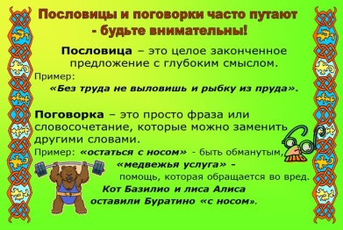  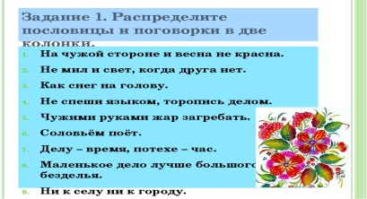  Прочитать пословицы и поговорки про солнце. |  | Результат по телефону через WhatsApp «Умкина школа»
 |  | 2.Математические ступеньки  Тема. Многоугольники | 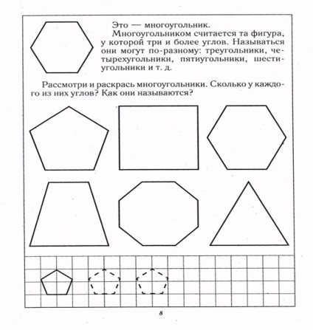
 |  | 3.Здравствуй мир.  Тема. Мой родной край. | 1.Закрепить знания о растениях и животных нашего края.2. Называть улицы и памятные места нашего города.
 |  | 4. Аппликация  Тема. Весеннее солнышко. | 
 | 14.04  1 год обучения. | 1.Обучение грамоте  Тема. Весеннее солнышко | Игра “Сравни и назови” бросая ребенку мяч, начинаю фразу, а ребенок должен его закончит• --Солнце желтое, как. (одуванчик, цыпленок, лимон)  • Солнце круглое, как. (мячик, апельсин, колобок)  • Солнце ласковое, как. (бабушка, мама, ветерок, теплое море)• Солнце веселое, как. (песенка, клоун)• Солнце теплое, как. (печка, рукавички, свитер)• Солнце яркое, как. (лампочка, фонарь, звезда)• Солнце жаркое, как. (огонь, костер)
 |  | 2.Математические ступеньки  Тема. Плоскостные и объёмные фигуры | 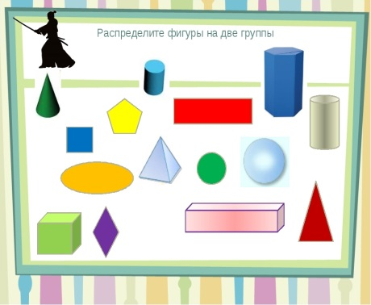
 |  | 3.Лепка.  Тема. Объёмные фигуры(по выбору) | Слепить конус, пирамиду, шар  Цилиндр.
 |  | 4.Рисование.  Тема. Весеннее солнышко | Рисуем солнышко.
 | 15.04  1 год обучения. | 1.Математические ступеньки  Тема. Объёмные фигуры шар конус пирамида куб. | Игра «Найди и расскажи» (находят в окружающей обстановке предметы формы шара, куба и пирамиды
 |  | 2 Английский язык  Тема. Весна | “Весна” (солнце, небо, трава, деревья, река, цветы). Дети запоминают на английском название. Рисуем и называем.
 |  | 3.Музыка  Слушаем музыку Чайковского. | https://yandex.ru/video/preview/?filmId=1935636029746894266&text=детская+классическая+музыка+Чайковского
 | 2 год обучения. | 2. Музыка  Слушаем музыку Чайковского. | https://yandex.ru/video/preview/?filmId=1935636029746894266&text=детская+классическая+музыка+Чайковского
 |  | 3 Математические ступеньки Тема. Образование чисел второго десятка. | Решить примеры.  10+1= 10+4= 10+7=  10+2= 10+5= 10+8=  10+3= 10+6= 10+9=  10+10=
 |  | 4.Английский язык.  Тема. Какое любимое время года? | Выучить название весенних месяцев. Повторить алфавит. Отвечать на вопрос темы.
 | 16.04  2 год обучения. | 1.Обучение грамоте  Тема. Собери из букв слова | Тетрадь « СОЛНЕЧНЫЕ СТУПЕНЬКИ» 2Часть СТРАНИЦА 7
 |  | 2.Математические ступеньки  Тема. Арабские цифры. | Интернет ресурс. Уроки для дошкольников.
 |  | 3.Здравствуй мир.  Тема: От арабских цифр к роботам и компьютерам | 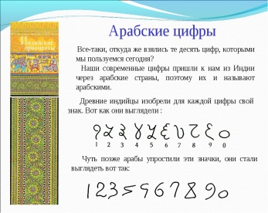http://www.youtube.com
 |  | 4.Рисование  Тема. Путешествие в будущее. | Какой представляется школа в будущем.
 | 17.04  2 год обучения. | 1.Обучение грамоте  Тема. Сколько букв в слове? | Тетрадь «Солнечные ступеньки» страница 8
 |  | 2.Математические ступеньки  Тема. Часы. | Учиться определять время по часам.
 |  | 3.Аппликация  Тема. Часы своими руками | Поделка с родителями по выбору.
 |  | 4.Лепка  Тема. Робот. | Поделка с родителями по выбору.
Объединение «Школа вожатых»  Бронзелева Т.С. | 15.04. | Этап подготовки социального проекта и оформление материалов. | Оформление социального проекта группами или индивидуально. |  | Проверка проектов в беседе в социальной сети Вконтакте
 | 17.04. | Осуществление социального проекта. Флеш – моб. | Презентация проектов на итоговом занятии по теме.  Знакомство с новым понятием «флешмоб» с помощью видеоролика.
Объединение «Я – волонтёр»  Новак Е.А. | 14.04.- 1 группа  17.04.- 2 группа | Акция "Телефон доверия" | Теоретический материал и бланк тестирования (Для чего нужен телефон доверия) размещён в группе в Контакте «Я волонтёр» и в личных сообщениях в Контакте.  Задание. Использовать социальные сети и мессенжер для распространения информации по телефону доверия. |  | Бланки ответов теста в формате Word направляются в группу или в личных сообщениях педагогу.
Объединение «Шахматы для начинающих»  Смирнова И.М. | 13.04. | Шахматные ловушки. | Изучение видеоуроков в Контакте https://vk.com/club193750357 |  | Игровая практика в программе «Шахматы онлайн», Игра «вслепую» в группе в Контакте
 | 15.04. | Гамбит – шахматная ловушка. | Видеоурок «Что такое гамбит» Решение шахматных задач, короткие партии в беседе в группе с педагогом.  https://vk.com/club193750357 |  | Игровая практика.
Клуб «Витязь»  Кудряшов В.В. | 13.04  16.04 | Тема: «История вооруженных сил России». | Виды вооруженных сил. (тестовые задания).  Военные профессии. (просмотр видеофильма в группе на сайте).  Теоретический материал, бланк тестирования выложен в группе «В Контакте «Военнно-патриотический клуб «Витязь» |  | Бланки ответов в формате Word направляются в группу.
Секция Кирилов  Максим  Сергеевич  «ОФП» | 13.04 | Упражнения на развитие координации движений. | Упражнения на развитие координации движений:  https://yandex.ru/video/preview/?filmId=2870957476062805122&parent-reqid=1586501692609678-1442196988776273642900154-production-app-host-man-web-yp-147&path=wizard&text=комплекс+упражнений+на+развитие+координации+для+младших+школьников  Задание. Составить общеразвивающие упражнения направленные на развитие координации.  Задания высылаются в месенжер WhatsApp родителям. |  | Выполненные задания направляются в месенжер WhatsApp.
 | 15.04. | Комплекс упражнений для всех групп мышц. | Упражнения на все группы мышц:  https://yandex.ru/video/preview/?filmId=1796778215380758433&text=упражнения+на+все+группы+мышц+в+домашних+условиях  Задание. Придумать комплекс упражнений, для всех групп мышц.
Объединение  «Чудо - шашки»  Волкова В.В. | 13.04. | Правила игры в Уголки; | http://chessdeti.ru/articles/igry/ugolki  Правила игры в уголки |  | Результат игры по телефону. Итог обучения.
 | 14.04 | Тренировочные игры (онлайн) | http://www.softholm.com/igry/shashki/ugolki/ игра в уголки онлайн |  | Результат игры. (сколько партий и кто выиграл), по телефону.
Объединение  «Юный шахматист» Сердцева Е.Г. | 17.04. | Рокировка.  Длинная и короткая рокировка. | Теоретический материал по ссылке:  https://www.youtube.com/watch?v=nFkX20QZ--I  Дидактический материал на карточках передан родителям обучающихся. |  | Выполненные задания на карточках возвращаются педагогу после периода самоизоляции.
Секция «Атлет»  Блинова Н.Л. | 14.06.  16.04. | Выполнение упражнений на пресс  Повтор упражнений на грудные мышцы. | Просмотр видеоматериалов и материалов в группе  https://vk.com/club193889734  Рассылка материалов личными сообщениями в Контакте и Вайбере.  Задание. Самостоятельно разрабатываем комплекс упражнений и ищем интересные и полезные видео тренировок, выкладываем в группе. |  | Ведение дневника тренировок. (Записываем упражнения и кол-во подходов. Свои результаты присылаем сообщением.)
Объединение «Юнармеец  Чернышова Н.А. | 17.04. | Одиночная строевая подготовка. | Просмотр учебных видеороликов.  https://yandex.ru/video/preview/?filmId=5112711109785278949&text=Учебный+видеоролик.+одиночная+строевая+подготовка. |  | Анализ видеоматериала в Контакте через беседу.
Секция «Настольный теннис»  Полозова О.В. | 14.04.  16.04. | «Как смотреть на мяч во время розыгрыша». Работа со стенкой.  Повторение материала: «Основные элементы настольного тенниса». | Просмотр видеоурока: как правильно смотреть на мяч  https://www.youtube.com/watch?v=sYDBJayDA7I&feature=emb_logo  видео урок: Основы тенниса  https://www.youtube.com/watch?time_continue=1&v=3OZtxkYaCuc&feature=emb_logo |  | Сообщить педагогу по телефону максимальное количество отбитых ударов от стенки без падений.

